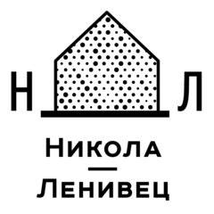
Некоммерческое партнерство «Проект Никола-Ленивец»
Адрес: 249866, Калужская область, Дзержинский район, д. Никола-Ленивец
Телефон: +7(916)135-74-22.

АНКЕТА УЧАСТНИКА КОНКУРСА “А ЧТО ЕСЛИ ПЕРЕКРАСИТЬ РОТОНДУ?”

ФИО ребенка
Дата рождения ребенка
ФИО законного представителя ребенка
Паспортные данные законного представителя
e-mail адрес
Телефон
Описание или название работы
Я даю согласие на передачу авторских прав и использование рисунка в рамках фестиваля Архстояние Детское 2019
Я даю согласие на обработку персональных данных

Анкету необходимо заполнить, сохранить в формате pdf и прислать на почту detinikoli@gmail.com

